Löstagbar bottensil, Easyclean – Hantering och gränsdragning

Förändringar sedan föregående version
2025-10-06 Komplettering med ytterligare gränsdragningslista för skötsel.

Bakgrund och syfte
Som ett led i utbrottshantering av Klebsiella oxytoca används en löstagbar bottensil i patienthandfat på WC på flera av SÄS vårdavdelningar. Bottensilen fungerar som en barriär och förhindrar återväxt av avloppsflora i handfatsdelar närmast patient.

Förutsättningar
För att den löstagbara bottensilen ska fylla sin funktion, det vill säga att minska risk för spridning av avloppsflora, behöver vårdpersonal, lokalvårds-/servicepersonal och fastighetsförvaltare samarbeta.
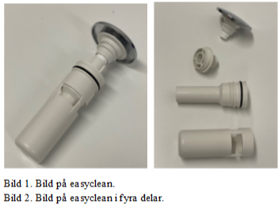

Utförande

Löpande hantering av bottensil sker enligt gränsdragningslista som involverar vård-, service- och lokalvårdspersonal:
Gränsdragningalista - rengöring av bottensil 1
Gränsdragningslista - rengöring av bottensil infektionsavdelning

Fastighetsförvaltares uppgifter
Fastighetsförvaltare (Västfastigheter) ändrar funktionen på bottenventilerna så att vattenflödet inte kan stoppas. Vid behov av ny bottenventil, kontakta Västfastigheter via ärende i Weblord eller ring telefon 010-441 35 00, knappval 2.
Medvetet avsteg från rutinen dokumenteras i journalsystemet om rutinen är kopplad till patient. Övriga orsaker till avsteg från styrdokumentet rapporteras i MedControl PRO.

Relaterad information
- Gränsdragningslista för rengöring av bottensil i handfat
https://mellanarkiv-offentlig.vgregion.se/alfresco/s/archive/stream/public/v1/source/available/sofia/sas198-1710599037-642/surrogate/Gr%c3%a4nsdragningalista%20-%20reng%c3%b6ring%20av%20bottensil%201.pdf

Arbetsgrupp
Jenny Andersson, hygiensjuksköterska, Vårdhygien SÄS
Zoran Culjac, driftchef, Förvaltning fastighet stöd och service
Jon Edman Wallér, hygienläkare, Vårdhygien SÄS
Alexandra Frändeby, vårdenhetschef medicin, SÄS
Linda Hallberg, hygiensjuksköterska, Vårdhygien SÄS
Jennie Wessbo, strateg, lokal- och service, SÄS
Gabriella Wramdemark, projektledare intern service, Förvaltning fastighet stöd och service

